**ĐỀ ÔN TẬP SỐ 2**

**Câu 1 (1,5 điểm):** Vào lúc  tại hai điểm  và  cách nhau  có hai vật chuyển động ngược chiều nhau. Vật đi từ  có vận tốc đầu và gia tốc lần lượt là . Vật đi từ  có vận tốc đầu và gia tốc lần lượt là . Biết các vật chuyển động nhanh dần đều. Xác định thời điểm trong hai trường hợp sau

a) Lúc mà hai vật gặp nhau.

b) Lúc mà hau vật cách nhau .

**Câu 2 (0,75 điểm):** Một chiếc tàu chạy thẳng đều với vận tốc  thì gặp một chiếc xà lan dài   đi ngược chiều với vận tốc  . Trên boong tàu có một người đi từ mũi đến lái với vận tốc   so với tàu. Hỏi người ấy thấy đoàn xà lan qua trước mặt mình bao lâu?

**Câu 3 (1,5 điểm):** Giữ hai điểm địa điểm  và  là một ngọn núi cao nên để đi từ  đến  thì các phương tiện di chuyển có thể chọn một trong hai hình thức dưới đây:

Cách 1: Đi thẳng từ  đến  qua hầm chui xuyên núi và phải thanh toán   đồng khi qua trạm thu phí với hình thức thu phí không dừng.

Cách 2: Đi tránh núi từ  đến  dài  và tiếp tục di chuyển từ  đến  dài . Giả thiết .

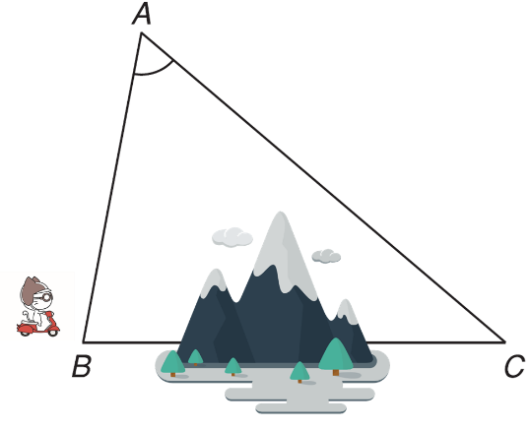

a) Tính độ dịch chuyển của xe khi xe di chuyển bằng hình thức số .

b) Nếu một xe máy có mức tiêu thụ xăng là  và giá xăng tại thời điểm đó là   đồng/ lít thì nên chọn hình thức nào để tiết kiệm chi phí? Vì sao.

**Câu 4 (1,0 điểm):** Cho đồ thị vận tốc – thời gian của một xe máy như hình vẽ sau:

a) Trong khoảng thời gian nào thì tổng hợp lực tác dụng vào xe máy cân bằng? Giải thích.

b) Tính vận tốc trung bình của xe máy trong .

**Câu 5 (1,5 điểm):** Trả lời các câu hỏi sau

a) Để một vật có khối lượng   trên mặt bàn như hình vẽ.

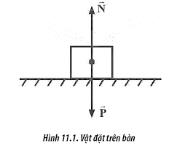

Phản lực  và trọng lực  có phải là hai lực trực đối? Giải thích.

b) Cho các phát biểu sau:

(1) Lực và phản lực luôn xuất hiện thành từng cặp.

(2) Lực và phản lực cùng tác dụng theo một đường thẳng, cùng độ lớn nhưng ngược chiều.

(3) Lực và phản lực cân bằng nhau.

(4) Cặp lực và phản lực là hai lực khác loại.

Những phát biểu nào **đúng** khi nói về đặc điểm của lực và phản lực?

**Câu 6 (1,0 điểm):** Ném một vật theo phương ngang ở một độ cao là  so với mặt đất và có phương trình quỹ đạo . Lấy gia tốc trọng trường bằng   và bỏ qua ma sát của không khí.

a) Xác định vị trí vật chạm đất theo phương ngang.

b) Biết rằng sau một giây kể từ lúc ném thì vectơ vận tốc hợp với phương ngang một góc . Tính ?

**Câu 7 (1,5 điểm):** Kéo một vật nặng có khối lượng theo phương ngang. Lấy gia tốc trọng trường bằng   với hệ số ma sát là .

a) Xác định độ lớn của hợp lực do mặt đất tác dụng lên vật.

b) Biết lực kéo có độ lớn bằng . Tính vận tốc và quãng đường đi được của vật trong .

**Câu 8 (0,75 điểm):** Một người gánh hai thúng bằng một đòn gánh dài  , một thúng gạo nặng , một thúng ngô nặng thì trọng tâm  cách đầu thúng gạo một đoạn bằng  . Nếu giảm độ dài của đòn gánh đi  lần và tăng khối lượng thúng ngô lên   thì trọng tâm tâm  cách đầu thúng ngô một đoạn bằng  . Tìm mối quan hệ của  và .

**Câu 9 (0,5 điểm):** Một chiếc xe ô tô đang di chuyển với vận tốc  thì hãm phanh dần với gia tốc có độ lớn  . Tính thời gian mà xe đi được  kể từ lúc hãm phanh.

.HẾT.